Technická špecifikácia ponúkaného tovaru

Obnova Krajskej knižnice Ľudovíta Štúra – interiérové vybavenie knižničných priestorov určených širokej verejnosti – Výzva č. 20

.......................................................................................................................................................
(obchodné meno a adresa sídla uchádzača)

V ............................... dňa .................

Meno a podpis štatutárneho zástupcu uchádzača

Kancelárska stolička – 4 kusy

Označenie (výrobná značka / model) ponúkaného tovaru: ..........................................

Parametre požadované verejným obstarávateľom | Uchádzačom ponúknuté technické parametre
Celočalúnená kancelárska stolička otočná s rozmermi Š x H x V: 690 x 660 x 960 – 1180 mm (± 5 mm)
Sedadlo: čalúnené obojstranne, flexibilné, výškovo nastaviteľné
Operadlo čalúnené obojstranne, flexibilné, výškovo nastaviteľné
Studená striekaná pena - hustota minimálne 120 kg/m3
Čalúnenie:, 100% polyester, oderuvzdornosť: min. 75 000 cyklov Martindale
Mechanika: Synchro SL
Podrúčky; Kostra: 5- ramenný čierny polyamidový plastový kríž
Kolieska: na tvrdú podlahu
Nosnosť: minimálne 130 kg
Farba: Medley – 13 (61004)

Ilustračný obrázok Obrázok ponúkaného tovaru:
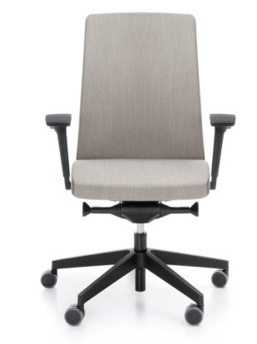
Konferenčná čalúnená stohovateľná stolička – svetlo sivá – 25 ks

Označenie (výrobná značka / model) ponúkaného tovaru: ..........................................

Parametre požadované verejným obstarávateľom | Uchádzačom ponúknuté technické parametre
Konferenčná čalúnená stohovateľná stolička s rozmermi Š x H x V: 530 x 560 x 790 mm (± 5 mm)
Čalúnené operadlo a sedalo
Čalúnenie: 100% polyester
Oderuvzdornosť: minimálne 100 000 cyklov Martindale; Stálofarebnosť 5
Kostra oceľová štvornohá – povrchová úprava biela
Nylonové podrúčky biele, filcové klzáky, plastový kryt sedadla a operadla
Farba kostry biela
Farba čalúnenia svetlo sivá
Nosnosť: minimálne 120 kg

Ilustračný obrázok Obrázok ponúkaného tovaru:
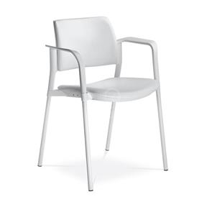
Konferenčná čalúnená stohovateľná stolička – svetlo zelená – 25 ks

Označenie (výrobná značka / model) ponúkaného tovaru: ..........................................

Parametre požadované verejným obstarávateľom | Uchádzačom ponúknuté technické parametre
Konferenčná čalúnená stohovateľná stolička s rozmermi Š x H x V: 530 x 560 x 790 mm (± 5 mm)
Čalúnené operadlo a sedalo
Čalúnenie: 100% polyester
Oderuvzdornosť: minimálne 100 000 cyklov Martindale; Stálofarebnosť 5
Kostra oceľová štvornohá – povrchová úprava biela
Nylonové podrúčky biele, filcové klzáky, plastový kryt sedadla a operadla
Farba kostry biela
Farba čalúnenia svetlo zelená
Nosnosť: minimálne 120 kg

Ilustračný obrázok Obrázok ponúkaného tovaru:

Konferenčná čalúnená stohovateľná stolička so sklopným stolíkom – čierna – 40 ks

Označenie (výrobná značka / model) ponúkaného tovaru: ..........................................

Parametre požadované verejným obstarávateľom | Uchádzačom ponúknuté technické parametre
Konferenčná stohovateľná stolička so sklopným stolíkom na písanie (pravý)
Rozmer: Š x H x CV: 530 x 560 x 790 mm (± 5 mm)
Čalúnené operadlo a sedadlo
Čalúnenie: 100% polyester
Oderuvzdornosť: minimálne 100 000 cyklov Martindale; Stálofarebnosť 5
Kostra oceľová štvornohá – povrchová úprava čierna
nylonové podrúčky čierne, filcové klzáky, plastový kryt sedadla a operadla
Farba kostry: čierna
Farba čalúnenia: čierna
Nosnosť: minimálne 120 kg

Ilustračný obrázok Obrázok ponúkaného tovaru:
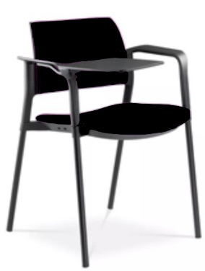

Mobilný stôl so sklopnou doskou – 25 ks

Označenie (výrobná značka / model) ponúkaného tovaru: ..........................................

Parametre požadované verejným obstarávateľom | Uchádzačom ponúknuté technické parametre
Mobilný stôl so sklopnou doskou
Rozmer stola: V x Š x H: 735 x 1400 x 800 mm (± 5 mm)
4 Kolieska s brzdou
Stolová doska vyrobená z laminátu, hrúbka minimálne 19 mm
Sklopiteľná doska umožňuje ukladať stoly vedľa seba
zaistenie dosky stola v sklopnej aj výklopnej polohe
Kovová podnož na kolieskach s práškovým nástrekom bielej farby
Farba stolovej dosky a podnože: biela

Ilustračný obrázok Obrázok ponúkaného tovaru:

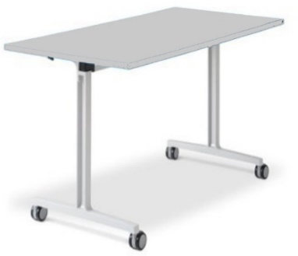

Uchádzač doplní konkrétne údaje daného produktu – pri číselných hodnotách parametrov konkrétne ponúknuté hodnoty; pri ďalších požiadavkách „áno/nie“, prípadne konkrétne technické vlastnosti, uchádzač predloží obrázok konkrétneho ponúknutého výrobku

